MEMORY SPIEL: ÄGYPTEN

Alter: 6 bis 12 Jahre
Entwickelt von: Chira Dorina Elena, Radu Ofelia

Kompetenzen:
- Die Schüler*innen können erklären, wie wiederverwendbare Materialien verwendet werden, um ein Memory Spiel zu basteln
- Die Schüler*innen lernen, wie man ein Memory Spiel bastelt
- Die Schüler*innen lernen, wie man sich der Natur gegenüber sensibel verhält und dass man benutztes Material wiederverwenden kann, statt es wegzuwerfen

Kompetenzen nach europäischem Lehrplan:
http://eur-lex.europa.eu/legal-content/EN/TXT/?uri=LEGISSUM%3Ac11090

Formative Einschätzung:
- Erklären der Schritte, die nötig sind, um ein MemorySpiel aus recycelten Materialen zu basteln
- Definieren der neuen Vokabeln: Memory Spiel, wiederverwendbare/recyclebare Materialien, Deckel, ägyptische Symbole
- Identifizierung der Materialien, die gebraucht werden, um ein Merry Spiel zu basteln

Summative Bewertung:
- Ein Memory Spiel mithilfe von wiederverwendbare/recyclebare Materialien basteln.

Spezifische Vokabelliste / Stichwörter:
- Recycling/Wiederverwenden, Cartoon, Plastik, Flaschendeckel, Ägypten, Ägyptische Symbole, wiederverwendbare/recyclebare Materialien

Kurze Beschreibung des Bildungskontexts/-szenarios:

Die Lehrkraft und die Kinder sehen das Video „Memory-Spiel“ von Anfang bis Ende. Die Lehrkraft erklärt den neuen Wortschatz und die Konzepte. Die Kinder gebärden das neue Vokabular. Sie schauen den Film noch einmal an. Ein Kind kann die Schritte zum Erstellen eines Memory-Spiels mit wiederverwertbaren Materialien erklären. Die Lehrkraft gibt den Kindern das Arbeitsblatt. Die Kinder füllen das Arbeitsblatt aus. Die Lehrkraft unterstützt die Schüler*innen.

Benötigte Materialien/Technische Voraussetzungen:
- Flaschendeckel, Bilder ägyptischer Symbole, Scheren, Kleber

Schwerpunkt Gebärdensprache:
- Gebärden Sie den neuen Wortschatz und welche Materialien für die Erstellung eines Memory Spiels benötigt werden, und Gebärden Sie die Schritte, die Unternommen werden müssen, um einen Memory Spiel zu basteln.

1. Kreise die Plastikflaschen mit den großen Deckeln ein: 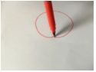

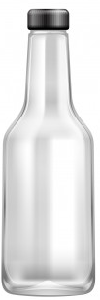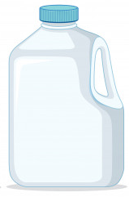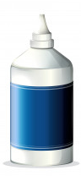

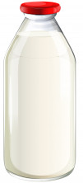

2. Finde die richtigen Paare. Verbinde die Bilder.
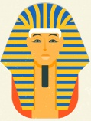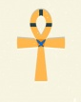

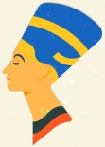

3. Kreise die ägyptischen Symbole ein:

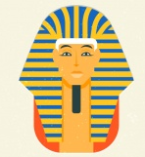

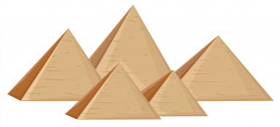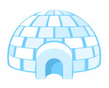

4. Was brauchst du, um ein recyclebares Memory Spielzug basteln? Verbinde die Bilder.

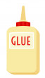
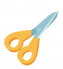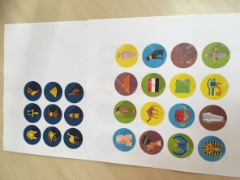

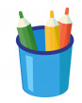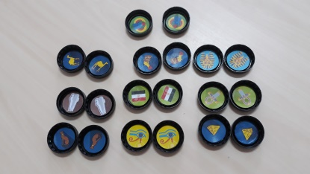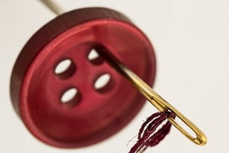

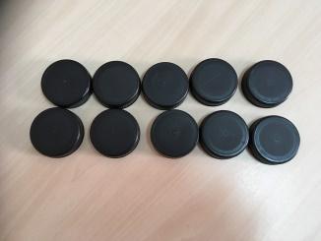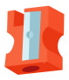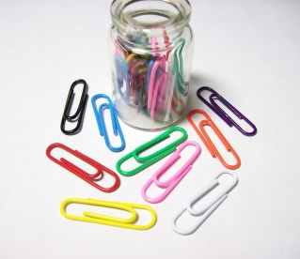

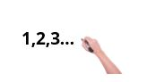
5. Nummeriere Dei Bilder in der richtigen Reihenfolge.

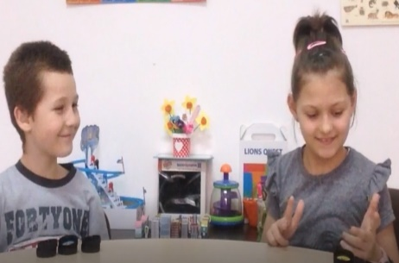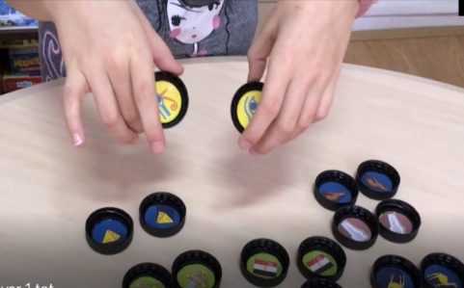

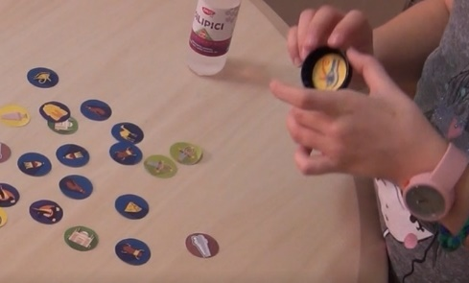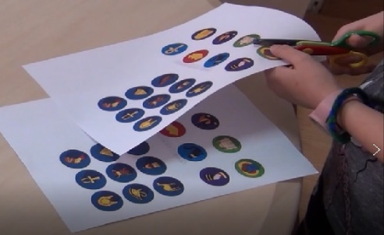

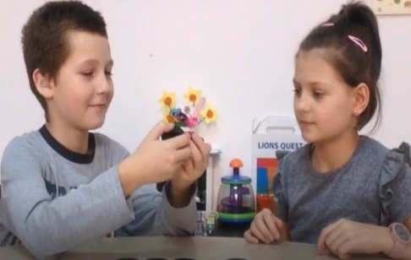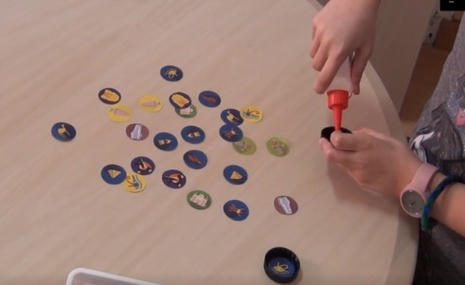

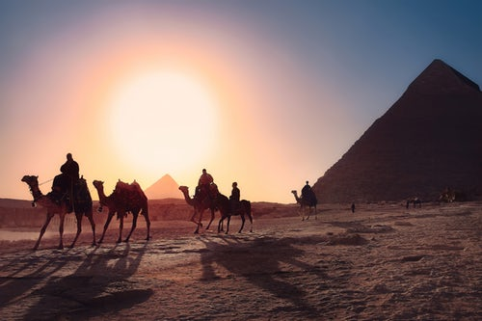
6. Schneide die Bilder aus und puzzle sie zusammen. 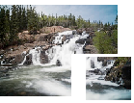

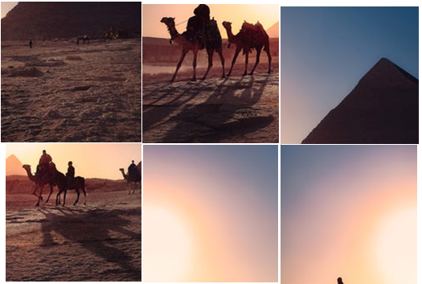

7. Verbinde das Bild mit dem richtigen Wort.

Ägypten

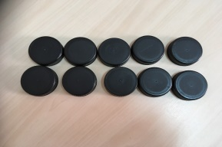
Deckel

Memory Spiel

Flasche 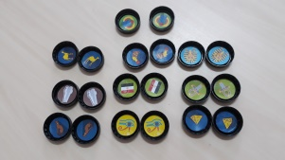

Schere 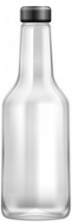

8. Kreise die Ägyptischen Symbole und Flaggen ein:

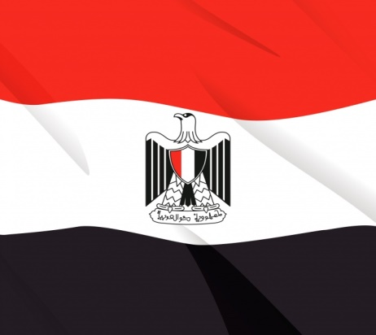
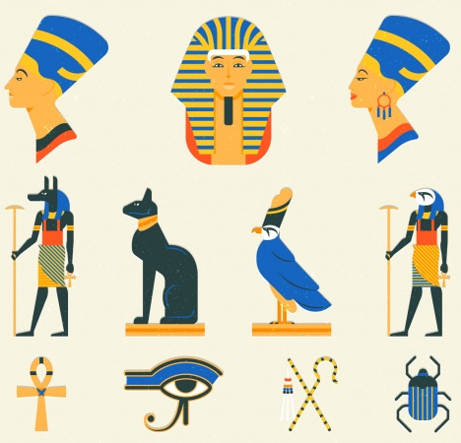

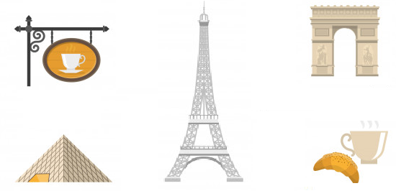

9. Male dein liebstes ägyptisches Symbol 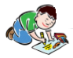

Erweitern / Anreichern / Verlängern von Weblinks mit anderen digitalen Tools:

- Wie man ein Memory Kartenspiel bastelt:
https://www.youtube.com/watch?v=AvwTszkuw4s
- www.freepik.com
- www.pixabay.com

